Шаблон отчёта по лабораторной работе

Простейший вариант

Дмитрий Сергеевич Кулябов

Содержание

# Цель работы

Построить фазовый портрет гармонического осциллятора и решенить уравнения гармонического осциллятора.

# Теоретическое введение

Движение грузика на пружинке, маятника, заряда в электрическом контуре, а также эволюция во времени многих систем в физике, химии, биологии и других науках при определенных предположениях можно описать одним и тем же дифференциальным уравнением, которое в теории колебаний выступает в качестве основной модели

# Выполнение лабораторной работы

Написал программу на python: import math import numpy as np from scipy.integrate import odeint import matplotlib.pyplot as plt x0 = np.array([0, -1.4]) #вектор начальных условий

w1 = 7.4 g1 = 0.0

w2 = 0.1 g2 = 10.1

w3 = 3.3 g3 = 3

t0 = 0 tmax = 33 dt = 0.05 t = np.arange(t0, tmax, dt)

def Y1(x, t): dx1_1 = x[1] dx1_2 = - w1*x[0] - g1*x[1] - 0 return dx1_1, dx1_2

def Y2(x, t): dx2_1 = x[1] dx2_2 = - w2*x[0] - g2*x[1] - 0 return dx2_1, dx2_2

def Y3(x, t): dx3_1 = x[1] dx3_2 = - w3*x[0] - g3*x[1] - 0.2*math.cos(4*t) return dx3_1, dx3_2

x1 = odeint(Y1, x0, t) x2 = odeint(Y2, x0, t) x3 = odeint(Y3, x0, t)

y1_1 = x1[:, 0] y1_2 = x1[:, 1]

y2_1 = x2[:, 0] y2_2 = x2[:, 1]

y3_1 = x3[:, 0] y3_2 = x3[:, 1]

plt.plot(y1_1, y1_2) plt.grid(axis = ‘both’)

plt.plot(y2_1, y2_2) plt.grid(axis = ‘both’)

plt.plot(y3_1, y3_2) plt.grid(axis = ‘both’) Получил следующие графики

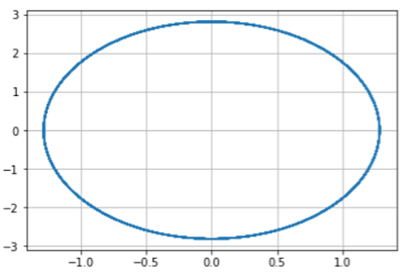 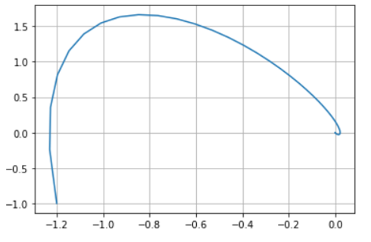 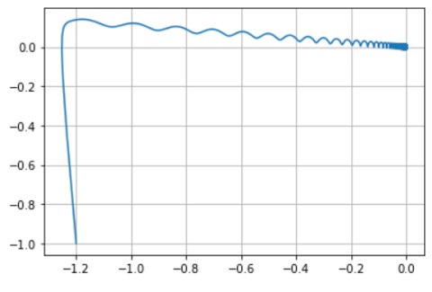

# Выводы

Построил фазовый портрет гармонического осциллятора и решенил уравнения гармонического осциллятора.